**《晋城市中心城区生活垃圾治理专项规划（2024-2035年）》公示稿**

**一、规划范围**

本次规划范围为《晋城市国土空间总体规划（2021-2035）》确定的中心城区建设用地范围，包括主城区、金村新区、北石店片区、南村片区、柳泉片区和空港新区。

**二、规划期限**

本规划期限为2024年至2035年。基期年为2024年，近期为2024-2027年，远期为2028-2035年。

**三、规划目标**

（一）总体目标

以生活垃圾治理的减量化、资源化、无害化为指导，着力补短板、强弱项、优布局、提品质，至规划期末，晋城市中心城区全面建成分类投放、分类收集、分类运输、分类处理全过程生活垃圾治理系统；完善源头减量、前端投放、中端收运、末端处理各环节的设施建设，不断提高垃圾分类质量和资源化利用水平，生活垃圾治理体系和治理能力基本实现现代化，助力晋城市高质量发展。

（二）分项目标

1.提升源头分类质量

近期，基本建成生活垃圾“四分类”体系。全市党政机关、企事业单位全面覆盖生活垃圾分类投放，实现城市居民小区生活垃圾分类覆盖率100%。

远期，进一步巩固生活垃圾“四分类”体系。实现生活垃圾分类投放全覆盖。

2.实现全程分类收运

按照生活垃圾四分类标准实现生活垃圾分类收集容器的规范化设置，住宅小区逐步推行生活垃圾“四分两定”模式；推进转运设施升级改造。

近期，稳步推进垃圾转运设施建设，建成3座生活垃圾分类转运站。

远期，全面实现生活垃圾的分类收运，再新建3座生活垃圾分类转运站。

3.保障处理设施建设

加快推进垃圾焚烧发电配套工程，形成“焚烧为主、生化为辅、循环利用”的生活垃圾处理体系。

近期，建设生活垃圾焚烧发电厂二期。

远期，改造1座应急生活垃圾填埋场。

4.健全政策标准体系

根据《晋城市生活垃圾分类管理条例》，逐步推进落实相关管理办法，启动生活垃圾分类实效定期考评工作，推进生活垃圾分类智能化信息管理系统建设，推动信息系统互联互通和数据共享。

**四、规划主要内容**

（一）生活垃圾分类规划

1.分类方式

本次规划根据《晋城市生活垃圾分类管理条例》，将生活垃圾分为可回收物、有害垃圾、厨余垃圾和其他垃圾四大类。

2.源头减量

加强垃圾分类宣传；践行“绿色发展”理念，提倡“废物利用”；限制一次性塑料制品的生产、销售和使用；限制包装过度，推行绿色循环包装；开展生活垃圾减量行动。

（二）生活垃圾投放系统规划

1.推行“分区分类”投放机制

居住小区：按照可回收物、有害垃圾、厨余垃圾和其他垃圾进行分类。

企事业单位：在餐厨垃圾分类收集的基础上，按照可回收物、有害垃圾、其他垃圾进行分类。

公共场所：市政道路、园林景区、交通枢纽、文化体育等公共场所，按照可回收物、其他垃圾进行分类；提供餐饮服务的公共场所应进行厨余垃圾分类；根据需要进行有害垃圾分类。

集贸市场、批发市场：按照厨余垃圾、其他垃圾进行分类。

2.推行“定时定点”投放机制

逐步建立居住区内“四分两定”投放点，每天分时段开放供居民投放；在非定时定点服务期，开放误时投放点。

（三）生活垃圾收集系统规划

1.分类收集点

居住区原则上每200-300户设置1个收集点，根据居住密度可适当调整；每个居住区至少设置1个收集点。

中心城区需设置分类垃圾收集点1565个，其中近期需设置1203个，远期需设置362个。

2.分类收集站

原则上每3000户居民或每个村庄设置分类垃圾收集站1座，具备分类收集点及清洗垃圾桶功能。少于3000户的居住小区可与相邻区域联合设置收集站。

中心城区需设置分类垃圾收集站105座，其中近期需设置80座，远期需设置25座（含在分类收集点数量内）。

（四）生活垃圾转运系统规划

规划设置6座生活垃圾分类转运站，其中改造1座，为主城区西上庄生活垃圾分类转运站（转运能力800t/d）；新建5座，分别为主城区南部生活垃圾分类转运站（转运能力300t/d）、金村生活垃圾分类转运站（转运能力300t/d）、北石店生活垃圾分类转运站（转运能力200t/d）、南村生活垃圾分类转运站（转运能力100t/d）、空港生活垃圾分类转运站（转运能力20t/d）。

（五）生活垃圾处理系统规划

1.可回收物回收设施

规划保留现状2座可回收物分拣中心，分别为东田石综合分拣中心和西上庄远大废金属分拣中心，在泽州县周村镇新建固体废物综合处置中心。

2.有害垃圾处理设施

保留现状晋城市有害垃圾存储中心，根据收贮量定期将有害垃圾清运至持有危险废物经营许可证的单位进行处置。

3.厨余垃圾处理设施

保留现状餐厨垃圾和粪便综合处理厂，处理规模200t/d。

4.其他垃圾处理设施

保留晋城市生活垃圾焚烧发电厂，规划建设垃圾焚烧厂二期，处理规模为500t/d。

5.应急生活垃圾填埋场

规划将现状晋城市生活垃圾填埋场进行封场，并预留一定区域用于生活垃圾应急备用。

**五、近期建设规划**

（一）近期建设计划

规划至2027年，设置“四分类”垃圾收集点1203个，其中保留15个，改造107个，新建1081个；设置分类垃圾转运站3座，其中改造1座，新建2座；建设垃圾焚烧厂二期1座。

（二）2025年度建设计划

规划至2025年，建成区生活垃圾分类覆盖率达到100%，“四分两定”模式逐步推广；改造“四分类”垃圾收集点107个；新建金村生活垃圾分类转运站，设计转运能力300t/d。

（三）2026年度建设计划

规划至2026年，新建“四分类”垃圾收集点540个；改造西上庄生活垃圾分类转运站，转运能力提升至800t/d；建设垃圾焚烧厂二期，设计规模500t/d。

（四）2027年度建设计划

规划至2027年，新建“四分类”垃圾收集点541个；新建主城区南部生活垃圾分类转运站，设计转运能力300t/d。

**六、规划保障措施**

加强组织保障：完善协调机制，明确部门职责，注重典型引路，加强责任落实。

落实要素保障：保障设施建设用地，拓宽资金渠道，加强执法。

增强技术保障：推广新技术，提升数字化监管，加大智慧赋能。

推动政策保障：建立低值可回收物政策保障机制，建立生活垃圾信用体系，完善垃圾收费制度。

1. 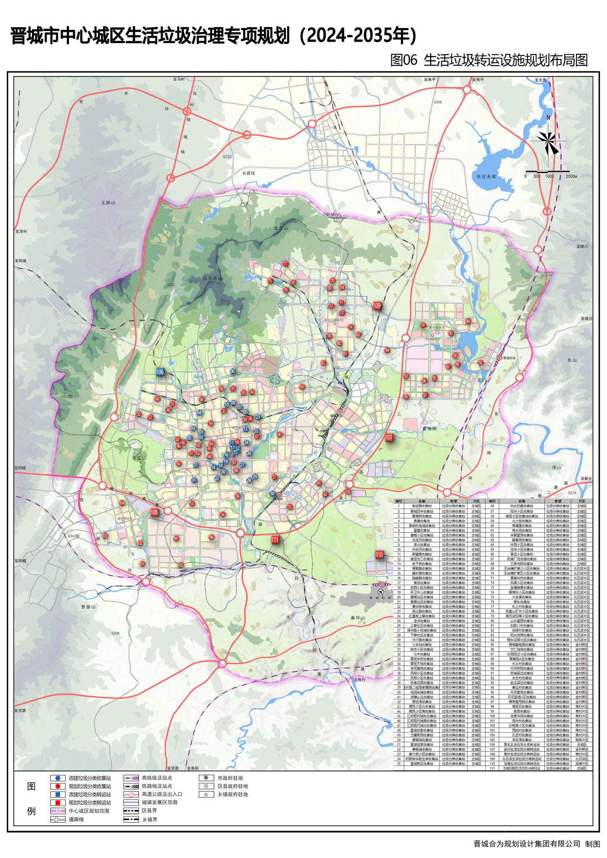：生活垃圾转运设施规划布局图
2. 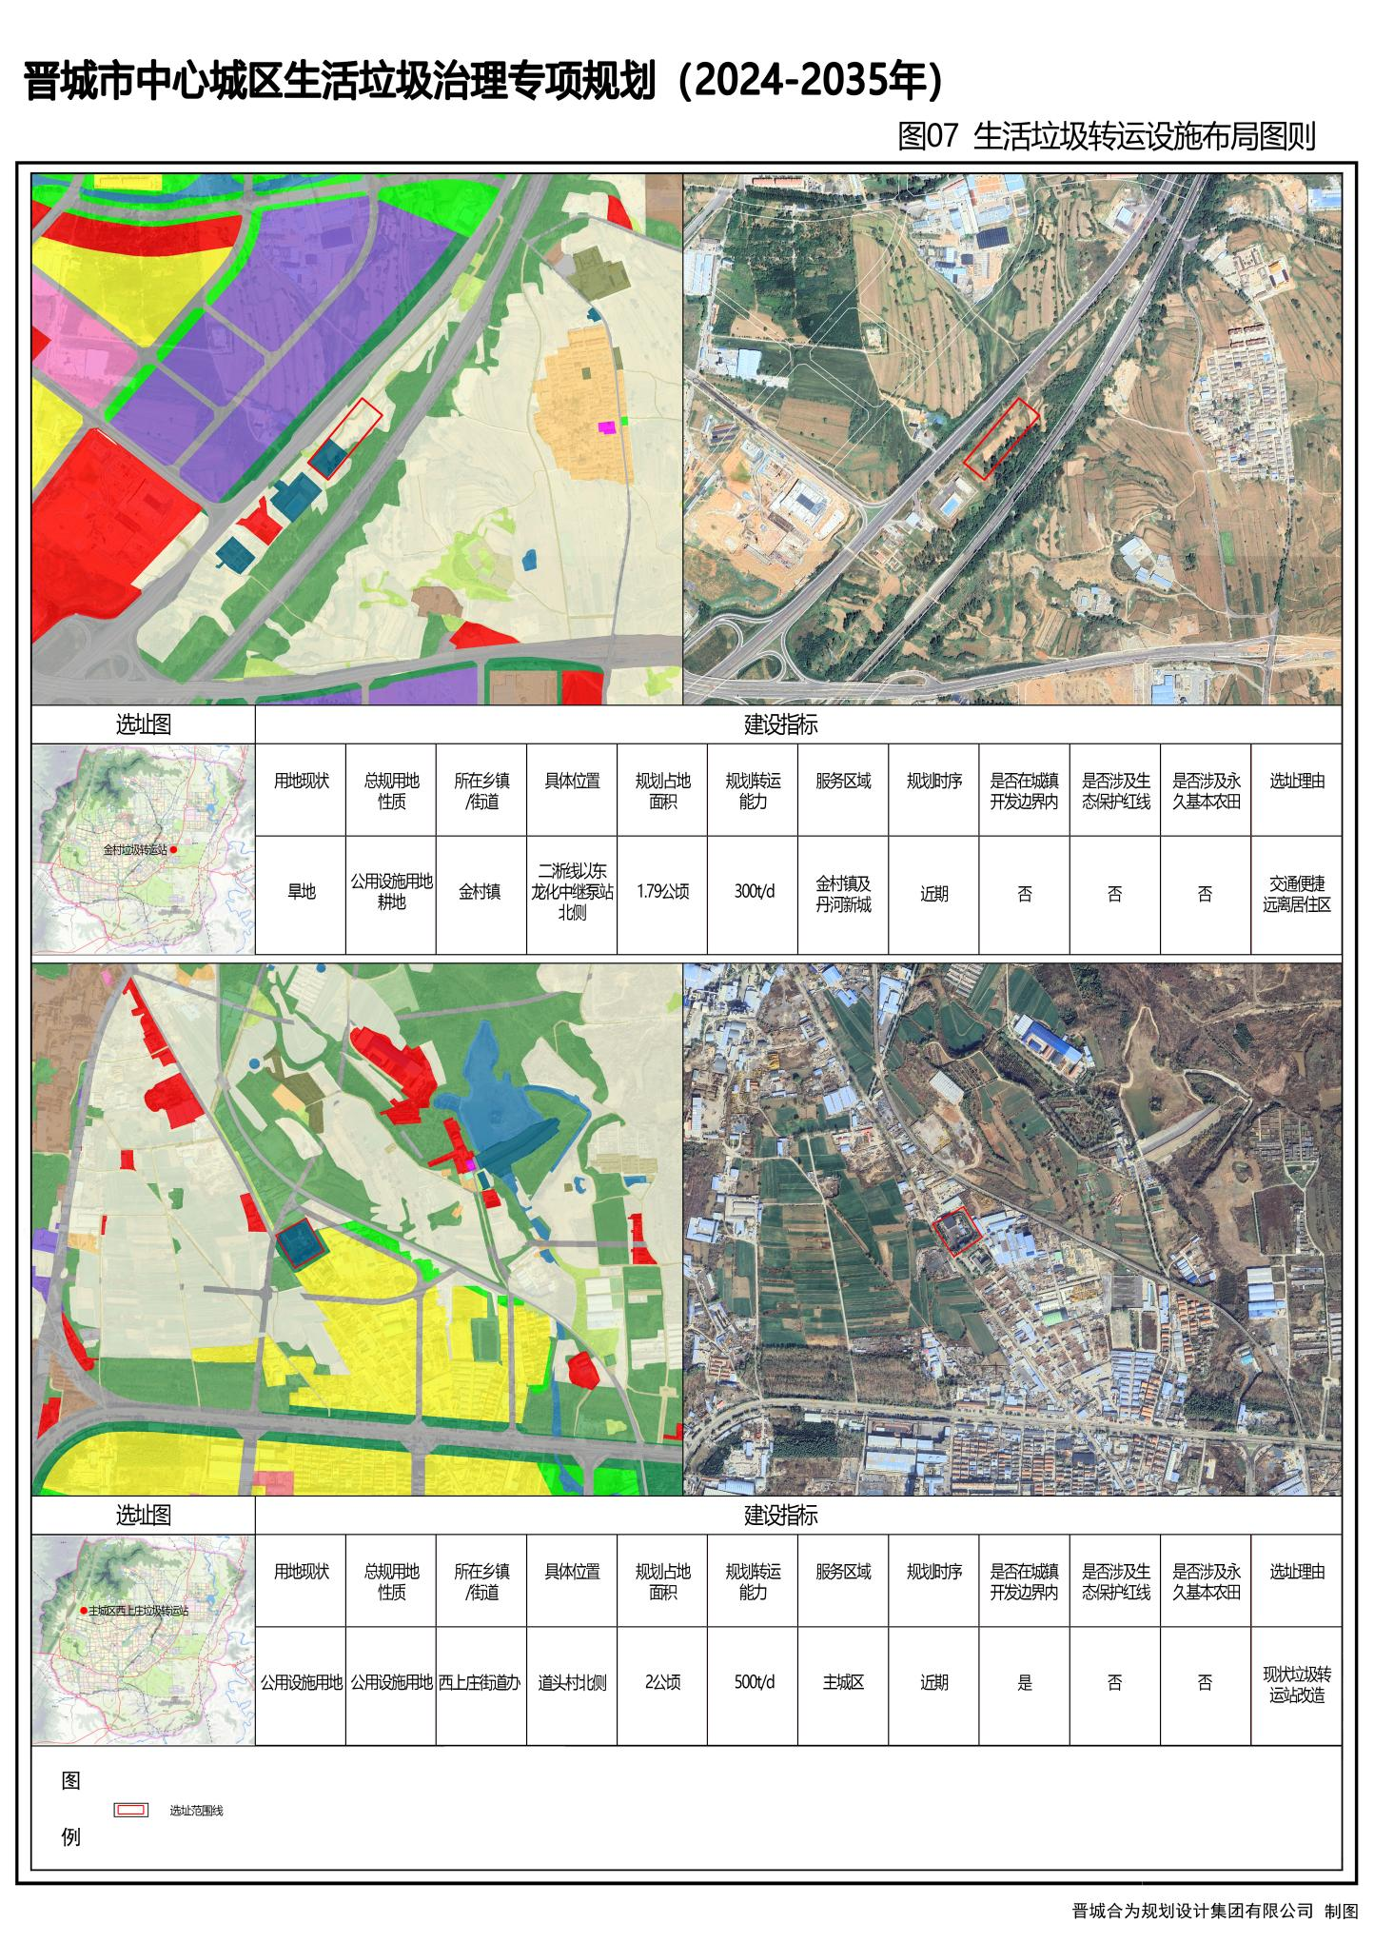：生活垃圾转运设施布局图则（一）
3. 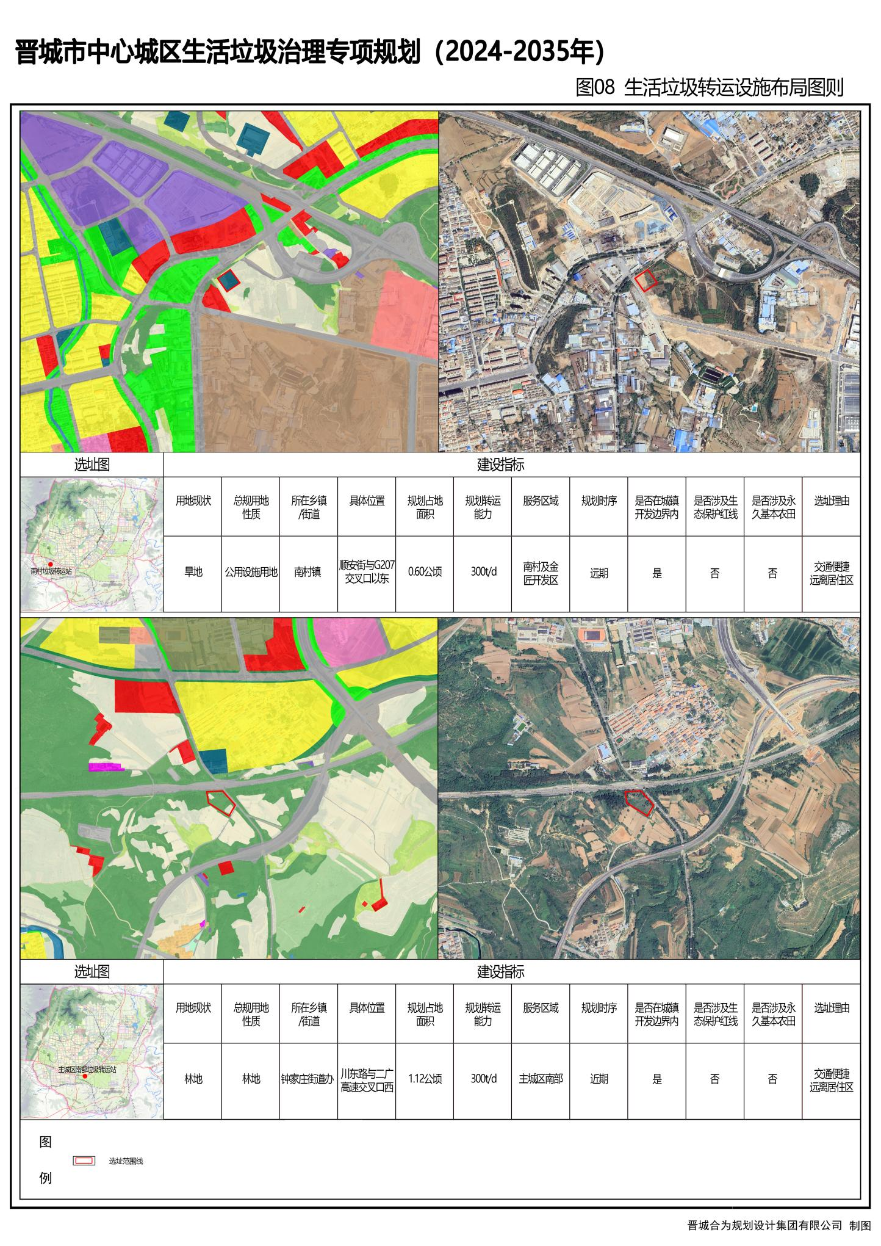：生活垃圾转运设施布局图则（二）
4. 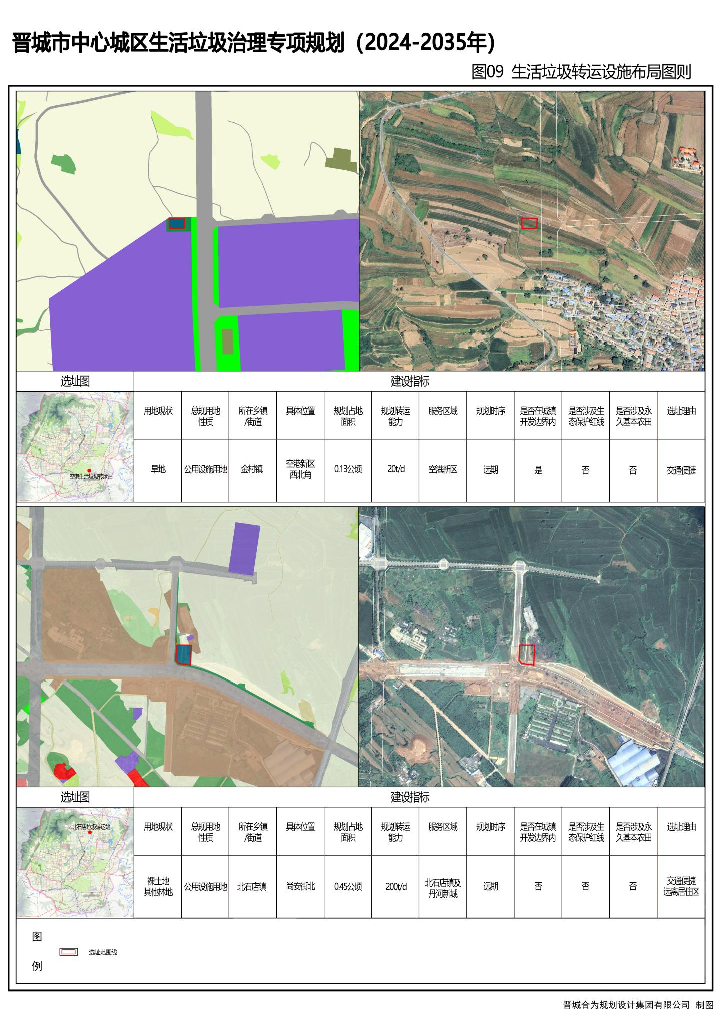：生活垃圾转运设施布局图则（三）
5. 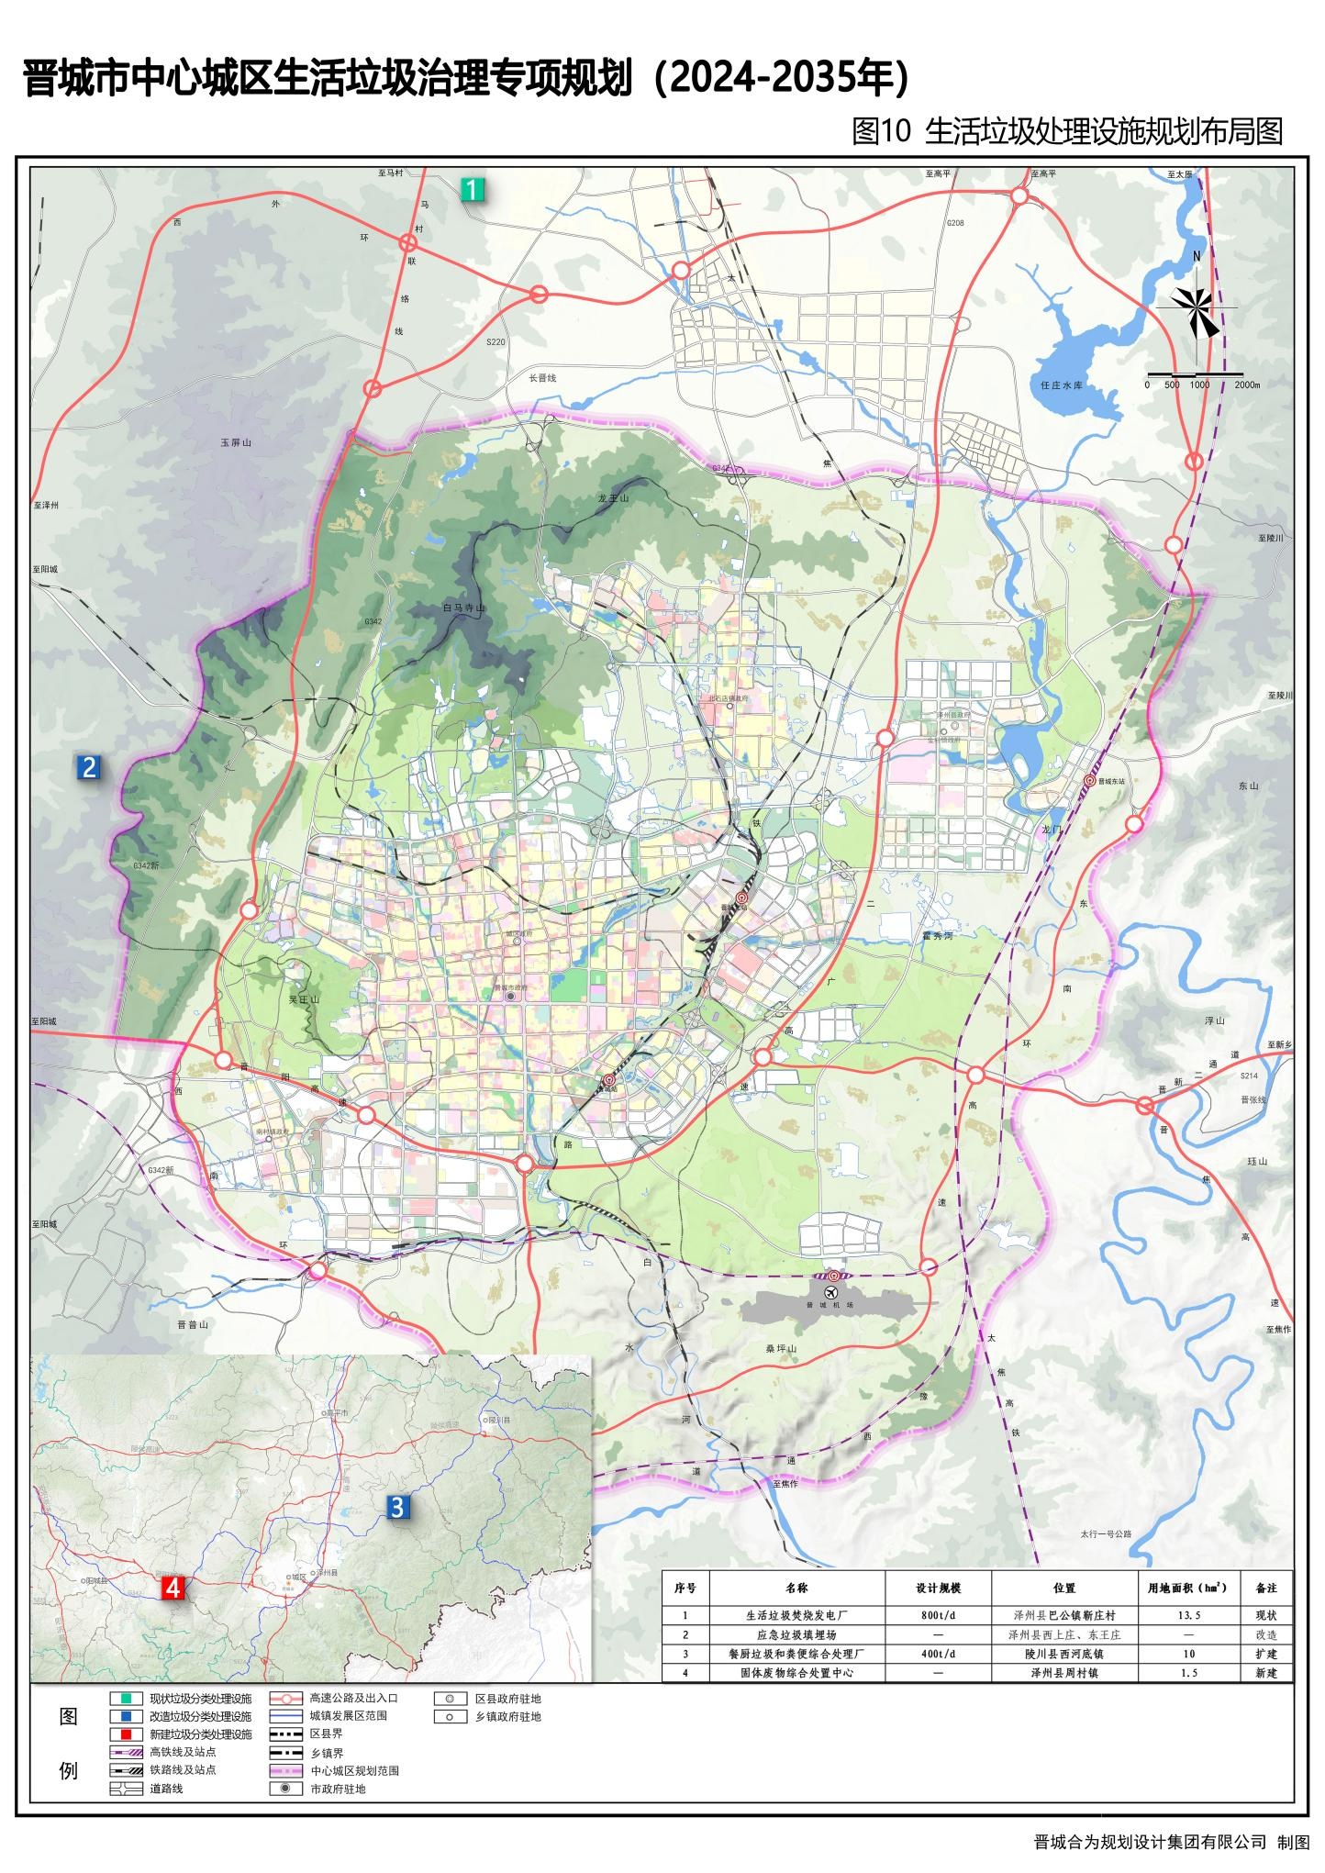：生活垃圾处理设施规划布局图